FitAI

Fase de Modelagem

Autores:  Arthur Veloso, Daniel Eiji, Pedro Leite, Yuri Bykoff | Data de emissão:  11/02/2025
Revisor: | Data de revisão

Índice
1 Objetivo do Documento 3
1.1 Modelo de Processo As Is 3
1.2 Modelo de Processo To Be 3
1.3 Diagrama de Casos de uso 3
1.4 Especificação dos Casos de uso 4
1.5 Especificação das Regras de Negócio 4
1.6 Especificação de Requisitos não funcionais 4

Objetivo do Documento

Este documento tem como objetivo modelar e especificar os processos de negócio e requisitos do projeto FitAI, garantindo um entendimento estruturado para seu desenvolvimento.

Modelo de Processo As Is
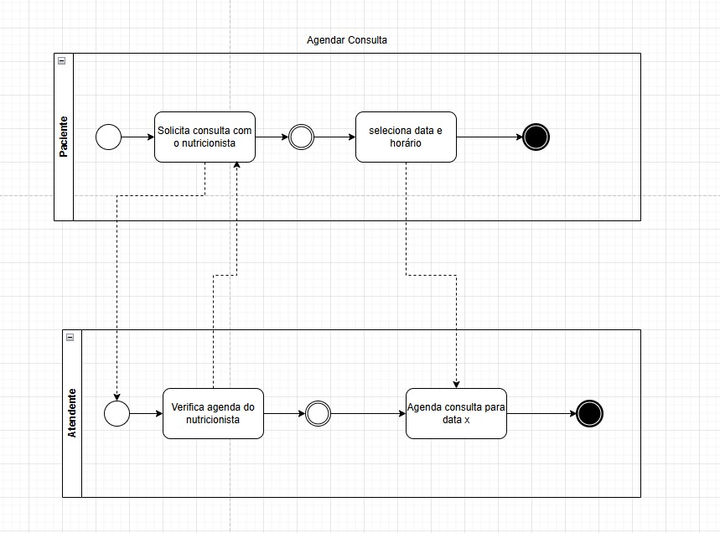

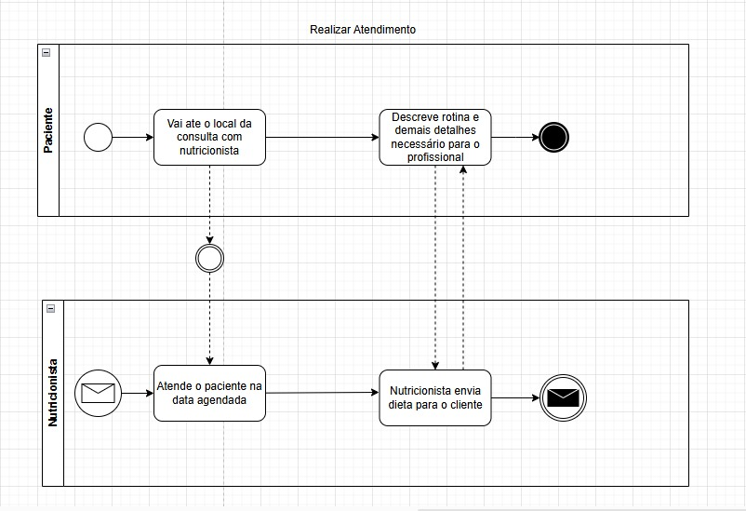

Modelo de Processo To Be

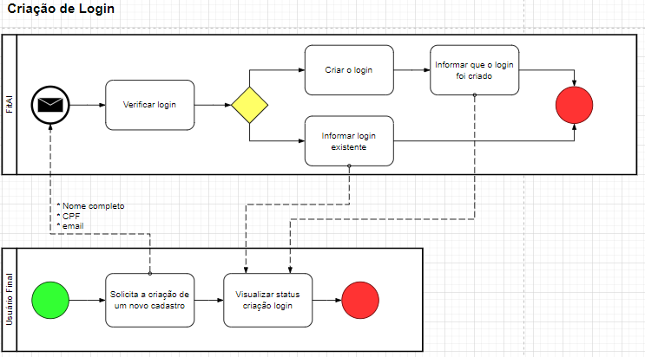

    - Detalhamento das tarefas do processo

Nome da Tarefa
Dados de entrada
Detalhamento do paso a paso da tarefa:
Dados de Saída:

Diagrama de Casos de uso

Elaborar o diagrama de casos de uso usando a notação UML

Especificação dos Casos de uso

Nome
Descrição
Ator
Pré-condição
Pós-condição
Fluxo principal
Fluxo alternativo

Especificação das Regras de Negócio
Descrever aqui as regras de negócio consistente com seus processos de negócio.

Especificação de Requisitos não funcionais
Descrever aqui os requisitos não funcionais do sistema relacionados com as características: segurança, desempenho, confiabilidade, interoperabilidade, portabilidade e técnicas de desenvolvimento.

RNF01 - XXXXXXXXX

